**Załącznik**

**Do Procedury dyplomowania na WA, ZUT**

**PROPONOWANE WYTYCZNE DO CZĘŚCI OPISOWEJ   
PRACY DYPLOMOWEJ NA POZIOMIE S2 i N2, KIERUNEK ARCHITEKTURA**

1. **WSTĘP (ROZDZIAŁY DUŻYMI LITERAMI, POGRUBIONE, ODSTĘPY PRZED 12 PKT, PO 6 PKT)**

**1.1. Wprowadzenie (podrozdział – pogrubienie)**

**1.2. Cel pracy**

**1.3. Przedmiot i zakres opracowania**

**1.4. Metodyka pracy**

Jeżeli promotor nie ustali inaczej proponuje się tekst podstawowy: czcionka – 12 pkt. Arial lub Calibri, interlinia – 1,0, wyjustowanie, wcięcia – 0 pkt, odstępy: przed – 0 pkt, po - 6 pkt. Marginesy: z lewej: 3 cm, z prawej: 2 cm; dół: 2,5 cm, góra: 2,5 cm. Wydruk może być dwustronny wówczas należy zastosować marginesy lustrzane. Numeracja stron – prawy dolny narożnik.

Ilustracje umieszczone w tekście należy ponumerować i opisać co prezentują oraz podać źródło, np.: opr. własne; opr. własne na podstawie…; adres strony internetowej lub innego źródła wg wzoru (na końcu niniejszego dokumentu). W tekście zwartym należy zamieszczać odwołania do ilustracji w nawiasie okrągłym np.: (ryc. 1).

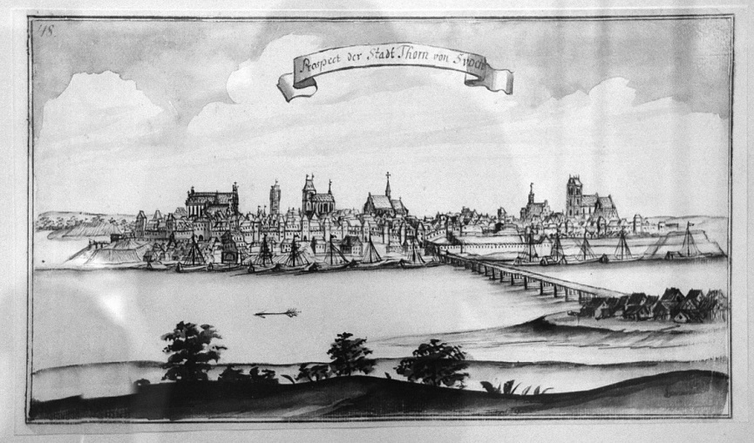

Ryc. 1. Widok Torunia od południa na podstawie rysunku Georga Friedricha Steinera, 1756 rok. Źródło: *Toruń. Dawane widoki miasta*, Drukpol, Toruń 1994, ISBN 83-901222-1-9, katalog wystawy.

Przykładowy sposób zamieszczania ilustracji w tekście przedstawiono poniżej. Należy zachować odstęp od części tekstowej (ryc. 1). Ilustracje można także umieszczać w tabeli – bez obramowań (ryc. 2, 3).

Cytowania w tekście, jeśli stanowią dokładne przywołanie źródła należy pisać *kursywą* i podać źródło w nawiasie okrągłym wg wzoru (na końcu niniejszego dokumentu).

|  |  |
| --- | --- |
|  | **E:\DANE-KLARA\__TORUŃ\_ILUSTRACJE_ZAŁ1\[09.21-00.14.34]-S2-X2-2.jpg** |
| Ryc. 2. Lokalizacja planowanej inwestycji w szerszym kontekście miasta. Źródło: opr. własne na podstawie ortofotomapy pobranej z: https://polska.geoportal2.pl/map/www/mapa.php?mapa=polska | Ryc. 3. Widok modelu 3D obrazujący na najbliższe otoczenie terenu inwestycji. Źródło: opr. własne |

1. **CZĘŚĆ NAUKOWA**

Uzgodniona z promotorem

* 1. **Stan badań związany z podjętym problemem**
  2. **Analiza porównawcza**
  3. **Dyskusja odnosząca się do znaczenia uzyskanych wyników, porównania z innymi badaniami**
  4. **Wnioski / Podsumowanie**

1. **CZĘŚĆ ANALITYCZNA**

W uzgodnieniu z promotorem

* 1. **Analizy przedprojektowe**

Rozdział zawierający opis analiz przedprojektowych (np. analizy uwarunkowań wewnętrznych i zewnętrznych: kulturowo-przestrzennych, komunikacyjnych, funkcjonalnych, przyrodniczych, krajobrazowych, zieleni, terenów chronionych, historycznych, prawa miejscowego np. miejscowy plan zagospodarowania przestrzennego, miejscowy plan rewitalizacji, studium uwarunkowań i kierunków zagospodarowania przestrzennego gminy, plan ogólny) i wnioski stanowiące wytyczne do projektu. Przykładowe analizy:

* + 1. **Studium historyczne obiektu lub terenu, analizy konserwatorskie**

Analiza historii powstania i zachodzących zmian przestrzennych terenu opracowania, budynków. Opisać które układy urbanistyczne, budynki są objęte ochroną konserwatorską. Dobrze jest umieścić ilustracje z różnych okresów istnienia układu przestrzennego (rozumianego jako obszar opracowania lub budynki).

* + 1. **Analizy funkcjonalno-przestrzenne**

Analizy wewnętrzne opisują i pokazują graficznie jaka jest funkcja na terenie objętym opracowaniem, z uwzględnieniem funkcji budynków lub ich części. Oprócz terenu opracowania należy objąć analizą najbliższe otoczenie terenu opracowania.

Analiza zewnętrzna pokazuje funkcję terenu i obiektów w szerszym kontekście.

* + 1. **Zagadnienia formalno-prawne**

Niezbędne analizy w szczególności dotyczące miejscowego prawa przestrzennego.

* 1. **Inne analizy**
  2. **Inne analizy**

1. **KONCEPCJA PROJEKTOWA   
   – CHARAKTERYSTYKA PRZYJĘTYCH ROZWIĄZAŃ**

Rozdział przedstawiający opis idei projektowej oraz charakterystykę przyjętych rozwiązań;

* 1. **Ogólne założenia – idea projektowa**

Opis.

* 1. **Lokalizacja ogólna i szczegółowa**

Opis z pokazanie miejsca opracowania w skali kraju, miasta / dzielnicy i lokalizacja dokładniejsza.

* 1. **Zagospodarowanie terenu**

Opis nt. rozwiązań funkcjonalno-programowych, kompozycyjnych, komunikacyjnych, krajobrazowych, zieleni, a także zestawienia elementów zagospodarowania.

* 1. **Układ funkcjonalno-przestrzenny obiektu / obszaru opracowania**

Opis w uzgodnieniu z promotorem.

* 1. **Rozwiązania konstrukcyjne i materiałowe**

Opis i rozwiązania w uzgodnieniu z promotorem.

* 1. **Rozwiązania z zakresu ochrony przeciwpożarowej**

Opis w uzgodnieniu z promotorem.

* 1. **Dostępność dla osób niepełnosprawnych**

Opis w uzgodnieniu z promotorem.

* 1. **Inne aspekty pracy**

Opis w uzgodnieniu z promotorem.

* 1. **Bilans i zestawienie powierzchni, w tym dla terenu oraz dla poszczególnych pomieszczeń́**

Opis w uzgodnieniu z promotorem.

1. **PODSUMOWANIE / WNIOSKI**

Rozdział zawierający wnioski, spojrzenie na efekt przyjętych rozwiązań i realizację postawionych celów.

1. **BIBLIOGRAFIA**

Bibliografia inaczej spis wykorzystanej w pracy literatury, aktów prawnych zamieszczony w alfabetycznej kolejności (w wykazie bibliograficznym należy podać zapis według schematu: nazwisko i imię̨ autora, tytuł publikacji, wydawnictwo, miejsce wydania, rok wydania, strony), wykaz wykorzystanych informacji, ilustracji ze stron internetowych oraz akty prawne muszą być włączone do bibliografii.

Opisy publikacji szereguje się w układzie alfabetycznym (na ogół) według nazwisk autorów lub według tytułów publikacji (gdy nie ma podanego autora).

Internet i wydawnictwa multimedialne są pełnoprawnym źródłem informacji. Należy pamiętać o podaniu daty korzystania ze źródła (patrz: wzór poniżej).

Przykłady:

**Artykuły**

Autor artykułu. Tytuł artykułu. Tytuł czasopisma, rok, nr czasopisma, numery stron.

Nowak W. Tak powstały piramidy. Wiedza i Życie, 2002, nr 7, 50-55.

**Książki**

Autor. Tytuł książki. Wydanie. Tom. Miejsce: Wydawnictwo, Rok wydania. ISBN

Springer F. Źle urodzone. Karakter: Warszawa, 2011. ISBN 978-83-7623-479-3

**Rozdziały książki**

Autor. Tytuł rozdziału. W: Tytuł książki; Redaktor, red.; Miejsce: Wydawnictwo, Rok wydania, numery stron.

Węcławowicz-Bilska E. Polskie uzdrowiska u progu XXI wieku. W: Projektowanie architektury na terenach o szczególnych walorach krajobrazowych i uzdrowiskowych; Bocheński S., red.; Wrocław: Oficyna Wydawnicza Politechniki Wrocławskiej, 2012; 29-42.

**Internet**

Samecki W. Gospodarowanie za pomocą planowania: analiza krytyczna. [online] http://www.bibliotekacyfrowa.pl/dlibra/doccontent?id=22296&dirids=1 [dostęp: 2 grudnia 2010]

Annual report for the year 2001-2002 [online], Cambridge: The University of Cambridge Library, 2004, <http://www.lib.cam.ac.uk/About/annual_report_2001-2.pdf>. [dostęp 10 kwietnia 2003]

**Akty prawne**

Rozporządzenie Rady Ministrów z dnia 16 grudnia 2003 r. zmieniające rozporządzenie w sprawie Pomorskiej Specjalnej Strefy Ekonomicznej (Dz. U. z 2004 r. Nr 1, poz.2).

**Mapy**

Plan centrum Warszawy, w: Atlas architektury Warszawy, Warszawa 2000.

**Szczegółowe wytyczne do cytowań w tekście**

Zaleca się tworzenie odsyłaczy bibliograficznych w stylu APA – powoływanie się na źródło bezpośrednio w tekście pracy. Nawiasy okrągłe bezpośrednio po cytacie lub w innym miejscu wymagającym wskazania źródła podając nazwisko autora (bez imion, inicjałów), rok wydania publikacji oraz numer strony lub numery stron (w przypadku dosłownego przytaczania tekstu). Poszczególne elementy identyfikujące publikację oddziela się̨ przecinkiem.

W sytuacji kiedy wypowiedź autora jest dokładnie cytowana (przytaczana), należy cytowany test zaznaczyć kursywą.

Przykłady powołania się na pracę w tekście bez dokładnego cytowania:

* (Nowak, 2010, s. 232) – prac jednego autora;
* (Nowak, Kowalski, 2012, s. 114) – praca dwóch autorów;
* (Kowalski i in., 2009, s. 256) – praca posiadająca trzech lub więcej autorów.

Przykłady powołania się na pracę w tekście bez dokładnego cytowania, jeżeli to możliwe z podaniem stron:

* (na podstawie Nowak, 2010, str. 36-38) – prac jednego autora;
* (na podstawie Nowak i Kowalski, 2012, str. 36-38) – praca dwóch autorów;
* (na podstawie Kowalski i in., 2009, str. 36-38) – praca posiadająca trzech lub więcej autorów.

1. **SPIS ILUSTRACJI / TABEL**

Spisy zdjęć, rysunków, tabel z informacją o źródłach / miejscach pochodzenia.

1. **ZAŁĄCZNIKI GRAFICZNE I PLANSZE RYSUNKOWE**

Spis rysunków i plansz

Załączyć pomniejszenia wszystkich plansz złożone do formatu A3